**O que o JavaScript faz?**

“QUASE TUDO”

**Quem usa?**

Google

Youtube

Netflix

Facebook

Linkedin

Conceito de Client e Servidor

Computador é um cliente

Grandes empresas possuem servidores, (maquinas de alta potência)

JavaScript é uma tecnologia client size(a tecnologia funciona muito mais para o lado dos clientes)

Website.

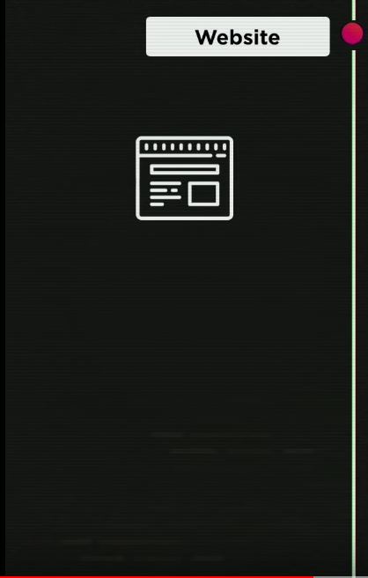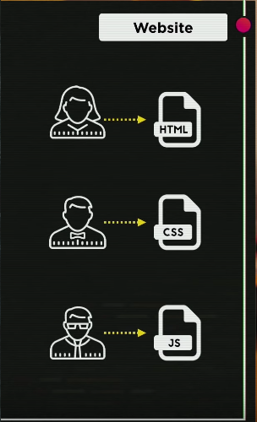

Composto basicamente por três tecnologias muito importantes.

* 1 (Analogia com Jornalista) Responsável para escrever o texto(conteúdo). (HTML)

* 2 (Analogia com Designer) Responsável por organizar o texto. (tornar as coisas mais “bonitas”). (CSS)

* 3 (Analogia com Jornalista) Responsável pela configuração do site. (JAVASCRIPT)

Os três “atores” agem em conjunto o website não aconteceria sem os três. (O conteúdo, designer e interações)

ECMAScrip: versão padronizada do JavaScrip.

Ferramentas necessárias:

* NodeJs
* Google Chrome (um navegador de preferencias)
* Editor de vídeo (O recomendado VSCode)

Processo de aprendizagem de uma linguagem ...

A várias formas de se aprender uma linguagem:

* Vendo vídeos
* Praticar muito
* Ler conteúdos (manuais, fóruns, livros etc)
* Fazer anotações
* Interações com outras pessoas
* Ajudar outras pessoas
* Pensar em projetos próprios

Bibliografias usadas para o curso:

- JavaScript : o guia definitivo

- JavaScript : Guia do programador

- Guia de referência da mozilla e do ecma (acessando developer.mozilla.org).

Primeiros passos de JavaScript:

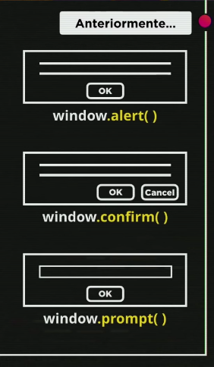

JavaScript se faz dentro da tag <script>, pode se dizer que “vc vai programar JS”

Comandos em JS são na maioria das vezes são iniciados com letras minúsculas.

* Window.alert: faz com que uma janela de alerta apareça com um texto digitado logo após ela . (entre aspas simples [‘’]).
* Window.confirm: mostra uma mensagem com opção de pressionar ok ou confirmar.
* Window.prompt: Mostra uma mensagem e uma caixa para digitação

**Modulo B**

**Comandos Básicos do JS**

Um único sinal de ‘=’ significa “recebe”.

O comando typeof no nodejs mostra qual o tipo da variável .

Var e let podem ser usados para declarar uma variável

Existem 3 tipos primitivos principais em JS

* Number
* String
* Boolean

Number converte para um numero float ou inteiros

String converte para uma palavra

O método x.toFixed(n), define o número de casas decimais.

O método x.replace(‘n’’m’) troca um símbolo por outro

O comando document.write , escreve na pagina a mensagem que esta entre ‘’

O comando n.toLocaleString(‘pt-br’, {style: ‘currency’ , currency: ‘BRL’}) , transforma a variável em moeda

Usando crase ` ` para abrir e fechar, tem se o comando ${} que é usado para printar uma variável.

**Operadores do JS:**

* 1: Aritméticos
* 2: Atribuição
* 3: Relacionais
* 4: Lógicos
* 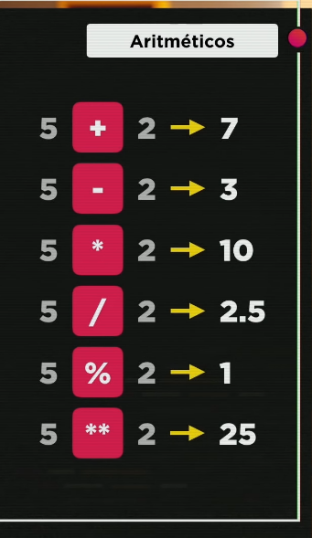5: Ternário

1: (+, -, *, /, %, ** (Potencia))

-Ordem de precedência dos operadores aritméticos

____ **()**

____**\*\***

____**\*** ____ **/**____**%**

____ **+**  ____ **-**

**=== valores idênticos exp. (5 == ‘5’ verdadeiro) , (5 === ‘5’ falso)**

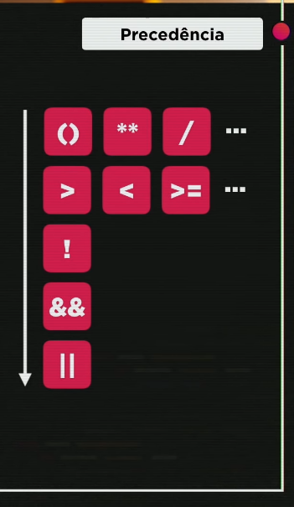

Operador ternário:

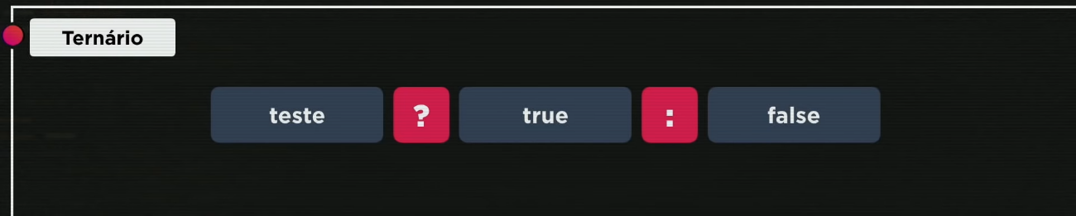

Modulo C

DOM = “Document Object Model”

Arvore Dom

Manipulando Dom

Programas instalados :

* Watch in Chrome , e sua extensão no Chrome

Arvore Dom : Começa pela raiz

Tipo de forma para selecionar um elemento.

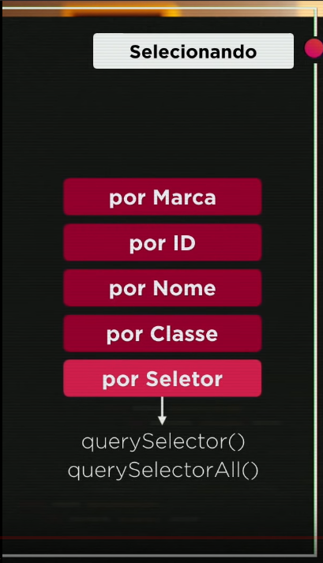

Windown.document…

* getElementById
* getElementByName
* getElementByTagName
* getElementByClassName

/*

QuerySelector(‘n(simbolo)nome’)

Sendo n o tipo exp: p , h1 , div ...

Símbolo . para class e # para id

E o nome é o nome da classe ou do id .

*/

Eventos é tudo aquilo que pode acontecer com um elemento do código exemplo ‘div’

Codigos css

* line-height = altura da linha
* height = altura do bloco
* width = largura do bloco
* text-align = posição do texto ou alinhamento do texto

A dois jeitos de chamar uma ação , por html ou JS

Html colocar dentro da tag a acao

Exemplo:

<input *type*="button" *value*="Somar" *onclick*="somar()">

Sendo onclick a acao a ser feita , somar o nome da função

JS criar uma acao com o comando addEventListener()

Exemplo :

a.addEventListener('click',clicar);

Sendo a uma variável qq , click a acao a ser feita para ativar e clicar o nome da função .

O comando x.value , pega o valor que esta armazenado na ‘caixa’ x.

**Modulo D**

Tipos de condições

* Simples
* Compostas
* Aninhadas
* Múltiplas

Resolvendo exercícios propostos.

Condições JS:

If{}, else{}, else if{}.

/*Para mandar printer na dela pelo Nodejs é o comando “console.log” . */

**Modulo E**

Repetições em JS

* Repetição com teste no inicio
* Repetição com teste no final
* Repetição com controle